**制氮机设备在工业制造加工行业的应用**

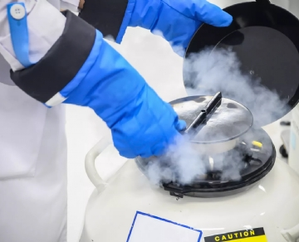

氮气用于各种各样的制造加工经过，从交织和吹扫到冲洗和消毒，再到产品转移和包装。注入氮气可以去除制造加工经过或环境中不需要的含氧量，防止氧化反应，从而损坏金属零件和敏感电子元件。氮气也用于精炼和气体分离经过。一些使用氮气的工业和制造加工工艺包括：

电子产品：在晶体管、电路和二极管的制造加工经过中防止污染

钢：在钢和合金的生产中防止氧化反应?焊接/金属加工：防止在工件上形成氧化反应物和废化合物

照明：在灯泡制造加工中提供较低成本的氩替代品

石油和天然气：提供炼油经过中使用的惰性化，气体分离，天然气脱水和氢气净化

机载惰性气体生成系统（OBIGGS）：为飞机油箱提供空中惰化

氨生产：提供工厂吹扫回收?氦净化：提供工厂吹扫回收

产品运输：平安转移液体或粉末材料，如果允许接触含氧量或水蒸气，可能会造成危险

包装：在运输经过中净化含氧量以保存和呵护产品

制造加工行业制氮机设备的应用：

我们呼吸的空气中大约有78%是氮气。更高纯度的氮气是经过在干净、干燥的压缩空气流中将氮气与其他分子分离而产生的，从而得到净化的氮气供应。需要可靠高纯度氮源的制造加工商可以经过在内部生产氮来降低成本，同时控制质量和提高效率，从而受益。内部制氮经过确保公司在需要时获得所需纯度的氮气，提高了生产灵活性。

氮气与液氮

大约80%的氮气最终用途需要氮气作为气体，而不是液体。尽管如此，很多公司还是使用瓶装液化氮。氮气液化的主要原因是便于运输，但产生液氮需要大量能量。依照目前的液氮市场价格，转向内部制氮可以帮忙制造加工商实现40%到80%的显著成本节约。室内产生的氮气也会释放出储存氮气瓶（无论是满的还是空的）所需的空间。